**Федеральное агентство связи**

**Ордена Трудового Красного Знамени**

**Федеральное государственное бюджетное образовательное учреждение**

**Высшего образования**

**«Московский технический университет связи и информатики»**

Кафедра Математической кибернетики и информационных технологий

**Отчет по лабораторной работе № 0.1**

По дисциплине «Объектно-Ориентированное-Программирование»

На тему:

«Основы работы с системой контроля версий»

Выполнил:

студент группы БВТ

Москва 2020

**Цель работы:**

изучение базовых функций системы контроля версий на примере Git

**Задание:**

Определить проект (состоящий из нескольких файлов), который будет добавлен под версионный контроль, и произвести ряд операций в СКВ, включающих:

1. Создание репозитория или клонирование существующего

2. Внесение ряда изменений в файл(ы) и выполнение коммитов (кол-во не меньше 2)

3. Создание веток и выполнение ряда изменений в проекте в созданных ветках

4. Слияние ветки с веткой мастер без конфликтов

5. Слияние ветки с веткой мастер с решением возникающих конфликтов

6. Откат изменений до одного из предыдущих коммитов

**Ход работы:**

Для начала мы создали папку и какой-либо файл который с которыми будем проводить операции СКВ.

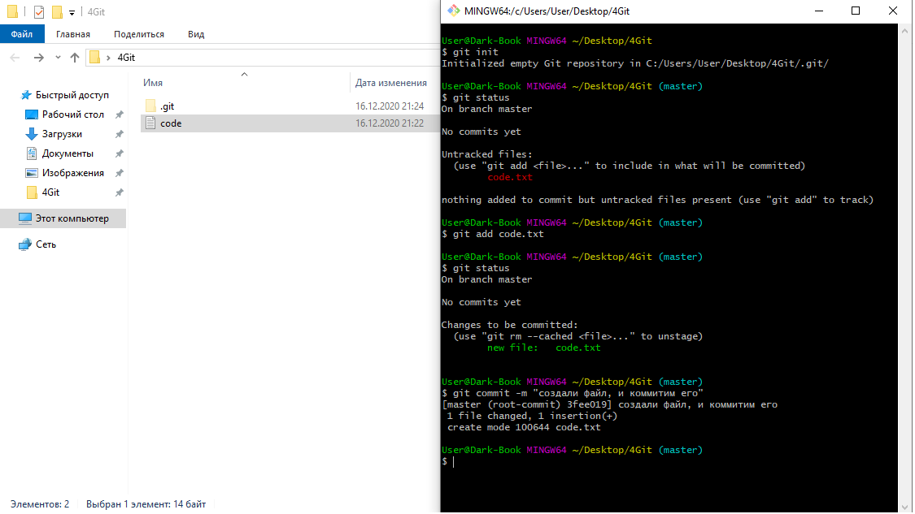

Изображение 1 – первый коммит

С помощью команды *git add code.txt* мы добавили файл в очередь на коммит.

После этого командой *git status* проверили состояние фалов в данной папке.

И уже командой *git commit –m ‘’comment”* закоммитили наше обновление в репозитории добавив содержательный комментарий.



Изображение 2 – Коммит измененного файла.

Далее изменили содержание файла code.txt и снова закоммитили это.

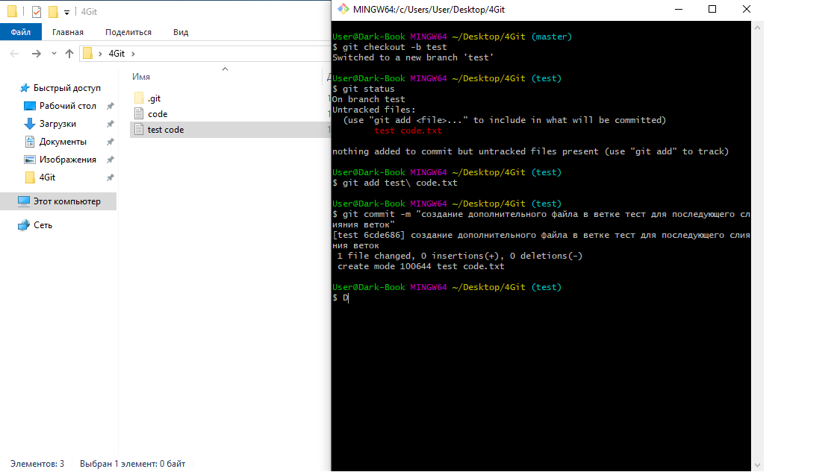

Изображение 3 – Создание новой ветки.

После этого создаем новую ветку при помощи команды *git checkout test* и создали новый файл, в папке который сразу же добавили и закоммитили в ветке *test*.

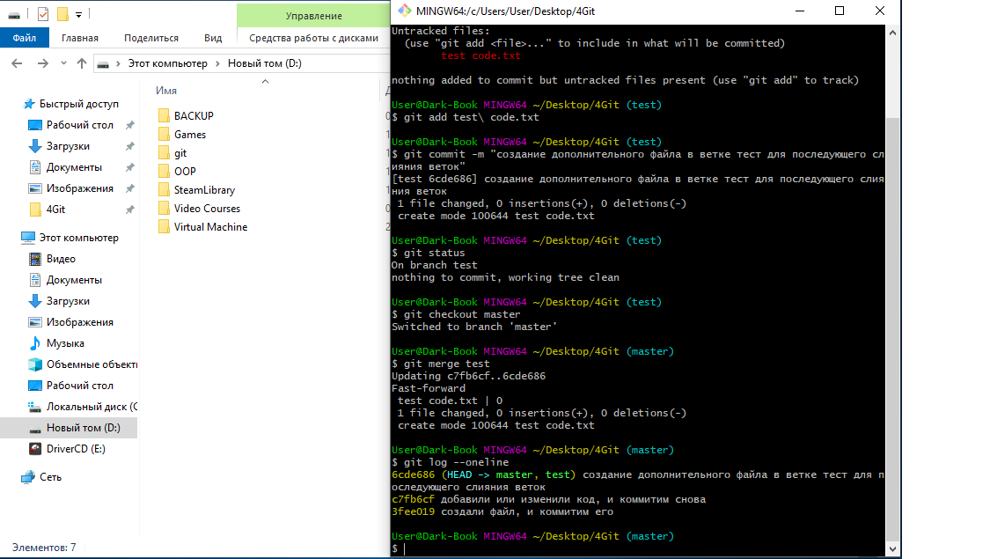

Изображение 4 – Слитие веток master и test

Далее перешли на основную ветку при помощи команды git ckeckout master и начали процесс слияния веток командой *git merge test.* Файл test code.txt который был только в ветке test появился и в ветке master.

Для выполнения одного из заданий нам необходимо вызвать ошибку при слиянии веток, и для этого мы переключаемся на ветку *test* и изменяем файл code.txt, коммитим это.

Далее переключаемся на ветку *master* и так же изменив файл code.txt коммитим.

После этого при помощи команды *git merge test* сливаем ветки, но так как файл code.txt в обоих ветках изменен git выдаст ошибку.

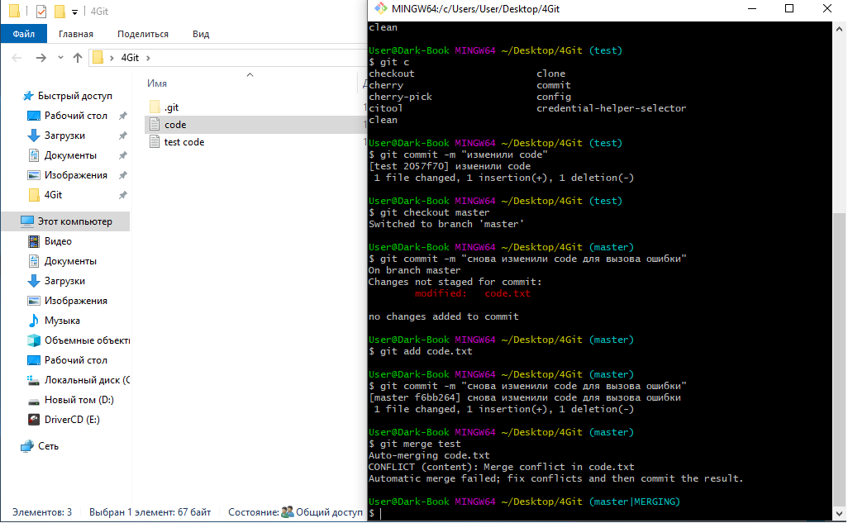

Изображение 5 – Ошибка при слиянии 2 веток.

Самым простым способом будет редактирование файла и удаление всех разделителей конфликта.

После этого снова коммитим файл и завершаем слияние.

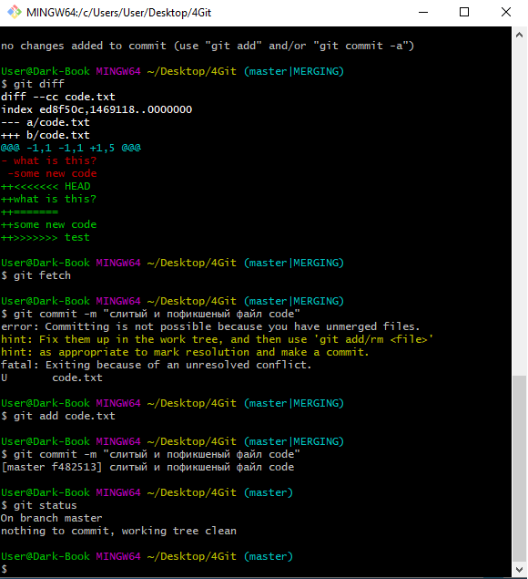

Изображение 6 – завершение слития путем редактирования файлов*

По заданию далее необходимо откатиться до какого либо из предыдущих коммитов.

Выполняется это при помощи команды *git reset hard HEAD~2 что жестко* откатит на 2 изменения назад.*

**Выводы:**

Научились инициировать гит репозиторий, добавлять файлы для последующего их коммита, создавать ветки, сливать различные ветки, решать проблемы при слиянии веток, а также откатываться к предыдущим коммитам.